中國文化大學教育部高教深耕計畫 計畫成果紀錄表

子計畫 | 「D1院系專業融入社會營造，善盡社會責任」計畫
具體作法 | D1-6-1推廣多國語言學習與文化認識
主題 | 俄國文化
內容  （活動內容簡述/執行成效） | 主辦單位： 俄文 系  活動日期： 112 年01月 05日，10:00-12:00  活動地點：復興高中  主 講 者：吳淑華  參與人數： 25人（教師 1__人、學生 24人、行政人員 0 人、校外 0 人）  內 容：  課程主題：俄國對於藝術是採取融入日常生活,做為每個人都能隨時參與並享受的樂趣.因此在劇院中的禮儀以及穿著,俄國人需極為重視與配合  此外,最能引起民眾共鳴的蘇聯時期歌曲,直至今日的流行歌曲,隨著跨國文化交流影響,也帶來了不一樣的語言文化衝擊與融合。
活動照片  (檔案大小以不超過2M為限) | 活動照片電子檔名稱  (請用英數檔名) | 活動照片內容說明(每張20字內)
 | 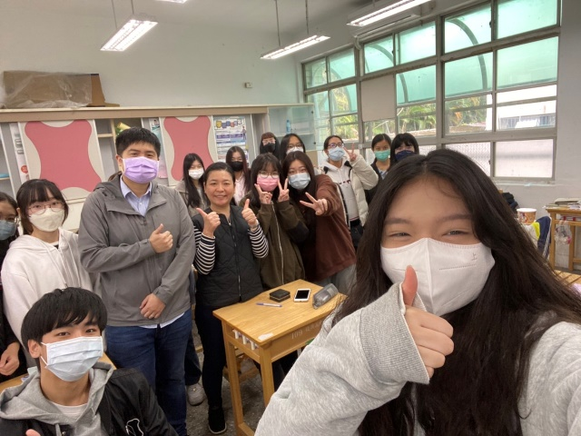 | 上課情況

